Testování opakovatelnosti termoluminiscenční odezvy na vzorcích cihel
Hana Bártová
Katedra dozimetrie a aplikace ionizujícího záření, Fakulta jaderná a fyzikálně inženýrská, ČVUT v Praze
hana.bartova@fjfi.cvut.cz

Při ozáření některých pevných látek ionizujícím zářením dochází v jejich struktuře k určitým vratným změnám, které se projevují tím, že je-li tato látka zahřáta, vyzařuje světlo a množství tohoto světla je do jisté míry úměrné energii, kterou ionizující záření látce předalo (dávce). Tento jev se nazývá termoluminiscence. Využívá se v osobní dozimetrii, dozimetrii životního prostředí, ve zdravotnictví na radioterapeutických pracovištích, ale také např. při datování archeologických a geologických nálezů.
Fyzikální vysvětlení termoluminiscence vychází z pásového modelu pevných látek. K interakci ionizujícího záření s látkou dochází převážně jeho rozptylem na elektronech prostředí. V případě, že vazebná energie elektronu je menší než předaná energie, je tento elektron vytržen ze své polohy (ze svého valenčního pásu) a může se do jisté míry volně pohybovat látkou (přešel do vodivostního pásu). Vytvoří se tak kladně nabitá díra a volně pohyblivý záporně nabitý elektron. Převážná část elektronů opět anihiluje s kladně nabitou dírou a pohlcená energie se změní v teplo, ale určitá část elektronů zůstane zachycena v tzv. elektronových pastech. To jsou různé nehomogenity v pevných látkách způsobené jednak stopovými příměsemi cizích prvků v krystalové mříži mateřské látky, jednak různými vakancemi a strukturními nepravidelnostmi, které se vyskytují hlavně v nekrystalických látkách.
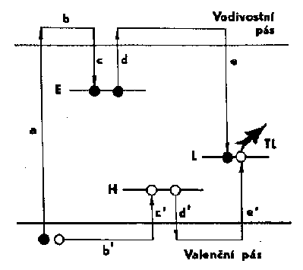
Obrázek 1: Pásový model pevných látek
Elektron je v pasti vázán určitou energií a při získání této energie (od tepelných kmitů krystalické mříže látky) se může uvolnit a dodatečně anihilovat s kladně nabitou dírou. Přitom mohou nastat dva případy. Buď při tomto přechodu část své potenciální energie přímo uvolní ve formě elektromagnetického záření, nebo část své energie předá tzv. luminiscenčnímu centru, které samo tuto energii transformuje v energii světelnou. Podstatné je, že takto uvolněné záření se pohybuje v oblasti vlnových délek viditelného světla, které lze zpracovat běžnými optickými soustavami a pro měření jeho intenzity lze použít silně zesilujících a citlivých fotonásobičů.
Pro termoluminiscenční datování se využívá materiálů s krystalovou strukturou vykazující termoluminiscenční odezvu (křemen, živec). Tato metoda se používá pro určování stáří sedimentů, keramiky a cihel. Využívá se při ní faktu, že při vzniku předmětu došlo k zahřátí a tím se vyprázdnily elektronové pasti mezi valenčním a vodivostním pásem. V průběhu stárnutí se pasti postupně zaplňují vlivem přírodního ionizujícího záření (kosmické záření, obsah radioaktivních izotopů v měřeném materiálu a okolí (²³⁸U, ²³²Th, ⁴⁰K)). Úkolem TL zařízení je pak určit, jakou dávku materiál obdržel. Protože každý materiál má jinou citlivost, provádí se v rámci každého měření kalibrační ozáření zdroji alfa ²⁴¹Am a beta ⁹⁰Sr/Y. Po ozáření třemi různými dávkami sestrojíme kalibrační přímku a vypočítáme ekvivalentní dávku od přírodního záření. Potom už jen zbývá ze známého obsahu K, U a Th vypočítat dávkové příkony na místě odběru. Stáří tak vypočítáme pomocí vztahu:
T =
T – stáří (roky)
Dekv – ekvivalentní dávka (Gy)
D – dávkový příkon (Gy/rok)

Cíle práce:
- Ověřit opakovatelnost měření odezvy vzorků na stejnou dávku. Provedení spočívá v přípravě několika sad vzorků fine grain (1 sada=30 dozimetrů), jejich ozáření kalibračním zářičem, následné měření TL odezvy a vyhodnocení výsledků.
- V dalším kroku následuje ozáření surové cihly, příprava vzorků a opět měření TL odezvy.
- Je možné práci rozšířit o měření reprodukovatelnosti odezvy na jednom vzorku (po několika cyklech ozáření a vyhřátí).

